1. Kto się w opiekę odda Panu swemu,
A całym sercem szczerze ufa Jemu,
Śmiele rzec może: Mam obrońcę Boga,
Nie przyjdzie na mnie żadna straszna trwoga.
Żadna straszna trwoga.

2. Ciebie On z łowczych obieży wyzuje,
I w zaraźliwym powietrzu ratuje;
W cieniu Swych skrzydeł zachowa cię wiecznie,
Pod Jego pióry uleżysz bezpiecznie.
Uleżysz bezpiecznie.

3. Stateczność jego tarcz i puklerz mocny,
Za którym stając, na żaden strach nocny,
Na żadną trwogę, ani dbaj na strzały,
Którymi sieje przygoda w dzień biały.

4. Stąd wedle ciebie tysiąc głów polęże,
Miecz nieuchronny ciebie nie dosięże,
A ty zdumiały oczyma swoimi
Niechybną pomstę ujrzysz nad grzesznymi.
Ujrzysz nad grzesznymi.

1. Czego chcesz od nas Panie, za Twe hojne dary,
Czego za dobrodziejstwa, którym nie masz miary,
Kościół Cię nie ogarnie, wszędy pełno Ciebie,
I w otchłaniach i w morzu, na ziemi i w niebie.

2. Złota też, wiem, nie pragniesz, bo to wszystko Twoje,
Cokolwiek na tym świecie człowiek mieni swoje.
Wdzięcznym Cię tedy sercem na Mszy wyznawamy,
Bo nad nią przystojniejszej ofiary nie mamy.

3. Tyś Pan wszystkiego świata, Tyś niebo zbudował,
I złotymi gwiazdami ślicznieś uhaftował,
Tyś fundament założył nieobeszłej ziemi,
I przykryłeś jej nagość zioły rozlicznemi.

4. Za Twoim rozkazaniem w brzegach morze stoi,
A zamierzonych granic przeskoczyć się boi,
Rzeki wód nieprzebranych wielką hojność mają,
Biały dzień a noc ciemna swoje czasy znają.

5. Tobie k'woli rozliczne kwiatki Wiosna rodzi,
Tobie k'woli w kłosianym wieńcu Lato chodzi.
Wino Jesień i jabłka rozmaite dawa,
Po tym do gotowego gnuśna Zima wstawa.

6. Z Twej łaski nocna rosa na mdłe zioła padnie,
A zagorzałe zboża deszcz ożywia snadnie;
Z Twoich rąk wszelkie źwierzę patrza swej żywności,
A Ty każdego żywisz z Twej szczodrobliwości.

7. Bądź na wieki pochwalon, nieśmiertelny Panie!
Twoja łaska, Twa dobroć nigdy nie ustanie.
Chowaj nas, póki raczysz, na tej niskiej ziemi;
Jedno zawżdy niech będziem pod skrzydłami Twemi! 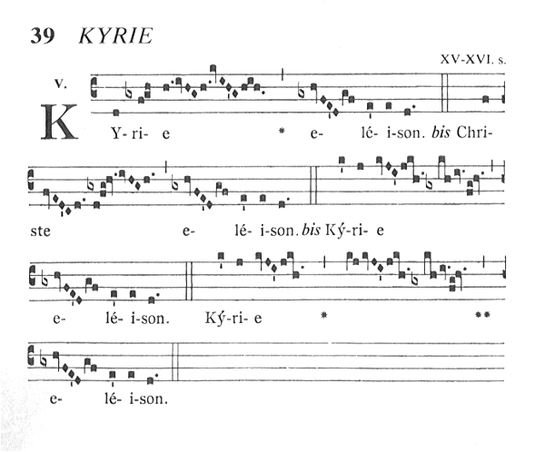
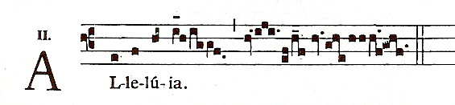
Eripe me de inimicis meis, Deus meus:
et ab insurgentibus in me libera me.
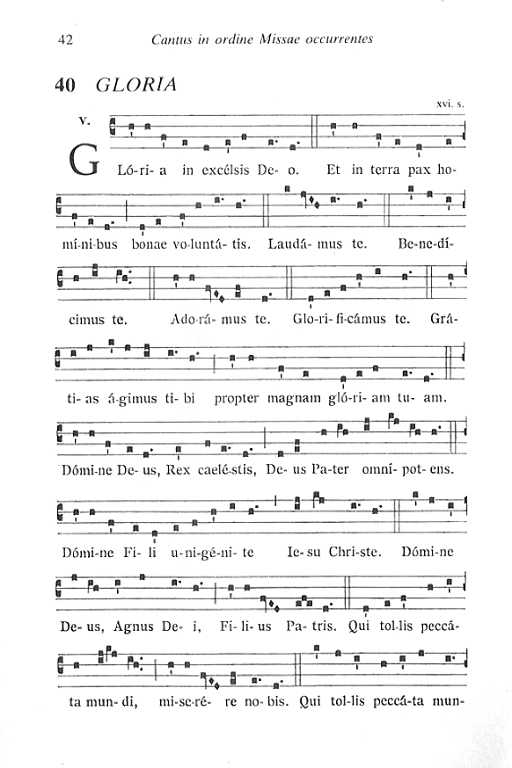
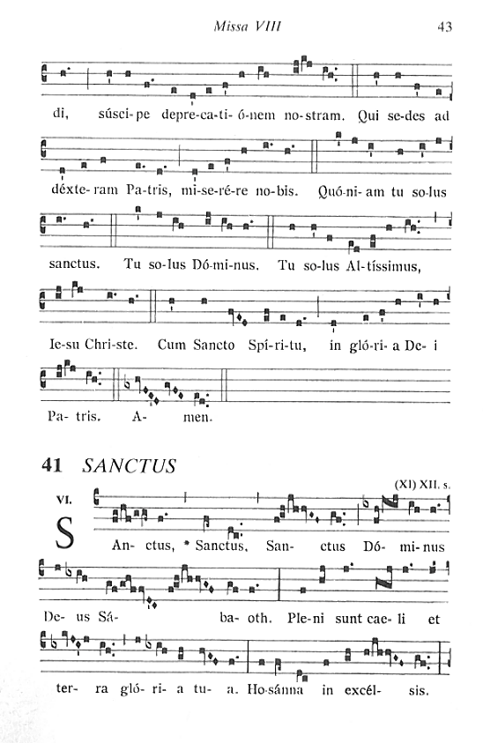
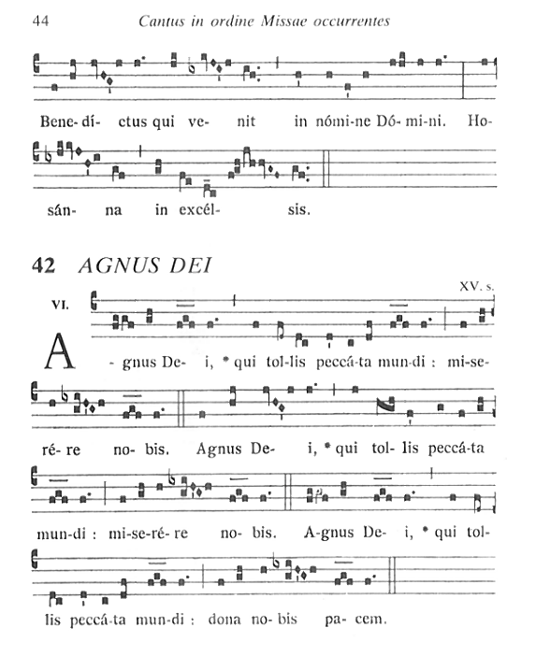

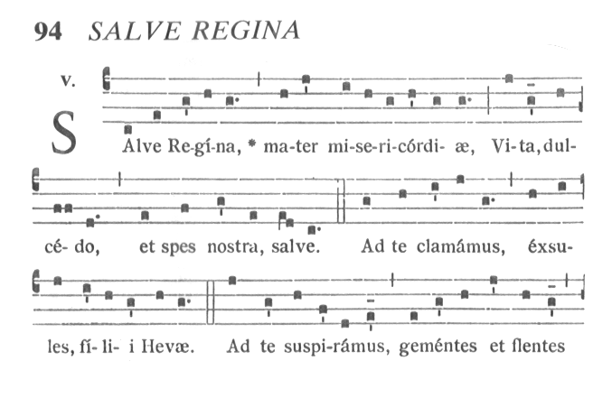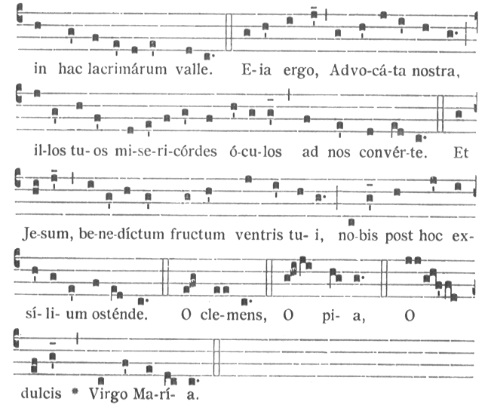

CREDO

